教科版2013-2014学年第一学期八年级物理《第四章 在光的世界里》单元检测题及答案
一、填空题（每空1分，共16分）
题 号 | 一 | 二 | 三 | 四 | 五 | 总 分
得 分
1、光在 中沿直线传播。真空中的光速是 。
2、（2013•绥化）如图所示的三种光学现象中，由光的直线传播形成的是 ③ ，由光的折射形成的是 ① （选填对应的序号）
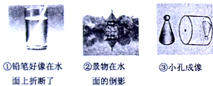
3、图中是被水环抱的国家大剧院的照片。从远处观看大剧院和水中的倒影形成一个完整的“鸭蛋”，产生这种视觉效果的原因是_______ ____，漂亮的“蛋壳”闪着耀眼的光芒 这是_______反射（选填“镜面”或“漫”）。
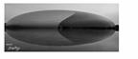
4、婷婷同学站在平面镜前2m处，她在平面镜中的像距她_______m；她走近平面镜时，她在镜中像的大小将______(选填“变大”、“不变”或“变小”)。
5、如图所示，为了捉到一条鱼，猩猩用矛拼命地刺向水里却没有成功，这主要是由于光的_______现象，猩猩看到水中的鱼比实际位置要_____些（选填“深”或“浅”）。
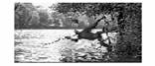
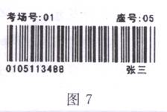
6、同学们在讨论“如何在野外生存”的问题时提出：在野外如果没有打火机，怎么生火取暖呢？一位同学想出了一个“削冰取火”的办法。你认为“削冰”就是把冰制成 ▲ ，“取火”应把要点燃的物体放在 ▲ 位置．
7、如图9所示是两束激光分别射向并通过甲、乙两透镜的传播路径、由图可知： (甲透镜/乙透镜)是凹透镜，可用于 （近视/远视）眼的矫正。
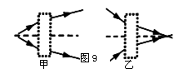
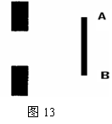
8、如图7所示是济宁市2013年中考试卷答题卡中用来识加别考生信息的条形码（样码）。当条形码扫描器照射它时，黑条纹将光 （选填“反射”或“吸收”），白条纹将光 （选填“反射”或“吸收”），再通过电脑解码就可以获取考生相关信息。
二、选择题（每空？ 分，共？ 分）
9、月亮、太阳、点燃的火把，其中属于光源的是（ ）
A.太阳和月亮 B.太阳、月亮、火把
C.只有太阳 D.太阳和点燃的火把
10、图2所示的四种现象中，不是由于光的直线传播而形成的是
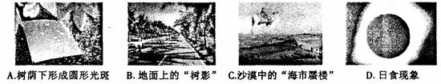
11、现在，轿车已进入寻常百姓家，设想你是一位驾驶员，在夜间行车时不但需要前车灯有良好的照明，还要会合理判断灯光的照射情况，若前方出现弯道时，灯光照射路面的情况是
A.照射情况不变 B.灯光由路中移到路侧[来源:学§科§网Z§X§X§K][来源:学。科。网]
C.灯光离开路面 D.照射距离变短
12、下列现象中与平面镜成像原理一致的是
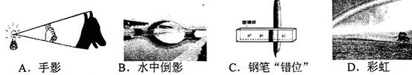
13、如图所示，对下列光学现象的描述或解释正确的是（ ）
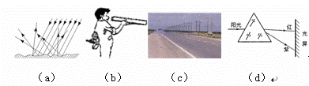
A.图（a）中漫反射的光线尽管杂乱无章，但每条光线仍然遵循光的反射定律
B.图（b）中木工师傅观察木板是否平整，是利用了光的直线传播特点
C.图（c）所示炎热夏天公路上的海市蜃楼景象，是由光的反射现象造成的
D.图（d）所示是太阳光经过三棱镜色散后的色光排列情况
14、如图4所示为小明做“探究凸透镜成像规律” 的实验装置图。透镜的焦距为15cm，要使蜡烛在光屏上成清晰的像，在蜡烛、凸透镜和光屏三者中，只移动其中的一个，其余两个不动，下列措施中可行的是
A．光屏向左移动
B．光屏向右移动
C．蜡烛向左移动
D．透镜向右移动
三、作图、计算题（每题8分，共24分）
15、（1）在图10中画出电线杆在太阳光下的影子。
（2）在图11中画出反射光线的入射光线，并标出入射角的大小。
（3）根据平面镜成像的特点作出图12中物体AB在平面镜MN中所成的像。
（4）窗口前有一个小孩(用AB表示)，那么在室内可以看到整个小孩的范围是什么，请在图13中表示出来（范围用阴影线表示）。
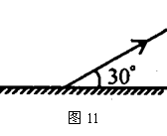
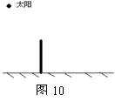
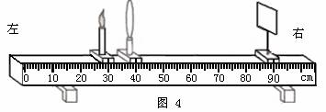
16、1．如图5所示，要将一束太阳光AO反射到室内的B点，请你在O点正确地填入平面镜。 (保留作图痕迹)
2．将图6、7中的入射光线或折射光线补画完整。
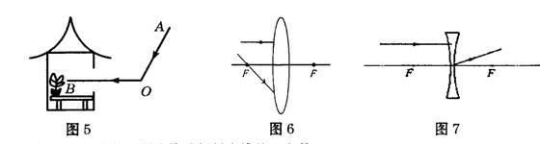
17、国庆节时，许多城市在广场燃放礼花。礼花在几十米的高空爆炸，响声巨大，并发出绚丽夺目的光彩，照亮了整个城市。
(1)如果你离广场很远，对礼花爆炸时的声音和色彩能够同时感觉到吗?为什么?
(2)如果你看到色彩和听到声音前后相差的时间为5 s，那么，你离广场大约有多远?(取声速为340 m／s)
四、实验题（每题8分，共16分）
18、小孔能成像，但所成像的形状和哪些因素有关呢？小华决定做实验进行研究.她在两个相同的空罐底部中央分别打上圆孔和方孔，再用两片半透明的塑料膜蒙在空罐的口上.接着她将圆形小孔和方形小孔分别正对烛焰和发光的灯丝，并保持小孔到它们的距离相等.小华看到了烛焰和灯丝通过小孔所成像的各种情况如图17所示.
（1）比较甲、乙两图，实验条件中只有 不同，而所成的像却相同.由此可知：小孔成像，像的形状与所研究的那个因素 （有关/无关）.
（2）比较甲、丙两图可知，小孔成像，像的形状与 有关.
（3）根据以上探究结论，可以作出如下判断：丁图中灯丝所成像的形状与丙图中灯丝所成像的形状 （相同/不同）.
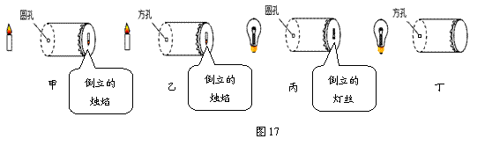
19、如图12所示，在研究光的反射规律的实验中，平面镜M平放在平板上，E、F是两粘接起来的硬纸板，可绕垂直于镜面的接缝ON转动．
（1）如图12甲，当E、F在同一平面上时，让入射光线AO沿纸板E射向镜面，在F上可看到反射光线，若将AO向ON靠近，则OB ON．(选填“靠近”或“远离”)；
（2）如图12乙，把半面纸板F向前或向后折，则 (选填“能”或“不能”)看到反射光线，说明： ；
（3）要得到反射角等于入射角的规律，需测出图12甲中的反射角∠ （填写字母）和入射角大小，如这二个角相等，则得到反射角等于入射角的规律．你认为这样做需改进的地方有：
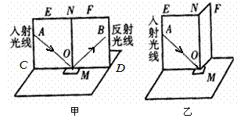
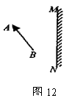
[来源:学*科*网]

五、探究题（每题8分，共24分）
20、如图甲所示是某实验小组同学探究“平面镜成像特点”的实验情景：
（1）该小组同学应该选取两根 （选填“相同”或“不相同”）的蜡烛做实验．
（2）点燃蜡烛A，在玻璃板后面移动蜡烛B，直到看上去与蜡烛A的像完全重合，此现象说明像与物体大小 ．
（3）如图乙是该小组的实验记录，通过分析它们发现像与物到玻璃板的距离 ，像与物的连线与玻璃板 ．
（4）该小组实验的不足之处是 ．
（5）此实验不能用平面镜进行，是因为平面镜 ，不能确定像的位置．

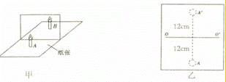
21、小丽同学用焦距为10cm的凸透镜做“探究凸透镜成像规律”的实验，装置如图所示．在实验过程中保持凸透镜的位置不变，请你根据所学知道回答下列问题．
（1）实验前应首先调节蜡烛的焰心、 、光屏的中心，在同一高度．
（2）改变蜡烛的位置，使其位于20cm刻度线外，再移动光屏，使烛焰在光屏上成清晰的倒立、 的实像（选填“放大”、“等大”或“缩小”）
（3）在实验（2）的基础上，将蜡烛和光屏互换位置，此时烛焰在光屏上成清晰 的 实像（选填“放大”、“等大”或“缩小”）
（4）改变蜡烛的位置，使其位于56cm刻度线处，小丽从透镜的左侧通过透镜可以看到一个清晰的 （选填“倒立”或“正立”）的像．利用这种成像规律可制成 镜．
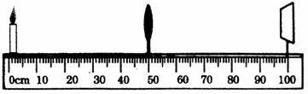

22、请仔细阅读下文，按要求回答问题。
人类的眼睛
人类的眼睛很像一架照相机。眼睛与照相机的不同之处是：
人的眼睛是通过调节晶状体的弯曲程度，改变晶状体的焦
距来获得清晰的___________、缩小的__________像，如图18所示；普通照相机是在物距确定的情况下通过改变像距使像变得清晰。由眼睛的调节作用所能看清的最远点，叫远点，正常眼的远点在极远处。眼睛所能看清的最近的点，叫近点，正常眼的近点约距眼睛10cm。眼睛是人体的重要器官，长时间的用眼，比如看书，看电视、计算机，都可以引起眼睛的疲劳，眼睛疲劳常见症状是头疼脑涨、眼睛发干。看物体时间较长也不易感到疲劳的距离叫明视距离，正常眼的明视距离25cm。
(1)请把文中像的性质补充完整。
(2)根据上文，你认为人的正常眼睛的观察范围是： (填以下选项)。
A．0～10cm B．10cm～25cm C．10cm～极远处 D．0～25cm[来源:Z#xx#k.Com]
(3)、全国中学生体质健康调研数据表明：中学生近视发生率约为55．22％，且急剧低龄化，图19所示的四幅图中，能正确表示近视眼成像情况的图是 ，能正确表示近视眼矫正方法的图是
(4)、照相机的镜头相当于一个凸透镜，暗箱长度相当于像距，在全班同学照毕业照时，
摄影师发现两旁还有同学没有进入取景框内，这时摄影师应使照相机_____________同学（选填“靠近”或“远离”），同时还应_____________照相机的暗箱长度（选填“增长”、“缩短”或“不改变”），使全班同学都能清晰的进入取景框中。
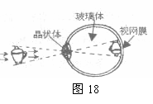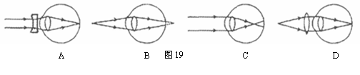

参考答案

一、填空题
1、 同种均匀介质 3x 10⁸m/s
2、
考点： | 光在均匀介质中直线传播；光的折射现象及其应用．
专题： | 光的传播和反射、平面镜成像；光的折射、光的色散．
分析： | （1）光在同种均匀物质中沿直线传播，在日常生活中，激光准直、小孔成像和影子的形成等都表明光在同一种均匀介质中是沿直线传播的；  （2）当光照射到物体界面上时，有一部分光被反射回来，例如：平面镜成像、水中倒影等；  （3）当光从一种介质斜射入另一种介质时，传播方向的会偏折，发生折射现象，如：看水里的鱼比实际位置浅等．
解答： | 解：①铅笔好像在水面上折断了，是光的折射现象；②景物在水面上的倒影，是光的反射现象；③小孔成像是光沿直线传播形成的．  故答案为：③；①．
点评： | 本题考查了学生对三种光现象的理解，抓住三种光现象的本质是解决此类题目的关键，是中考的热点题型．

3、 光的反射 镜面
4、4 不变
5、折射 浅
6、凸透镜 焦点
7、乙、近视
8、吸收、反射
二、选择题
9、D
10、C
11、B
12、B
13、ABD
14、CD
三、、作图题、计算题
15、(1) 图略 (2) 图略 (3) 图略 (4)
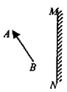
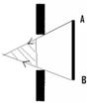
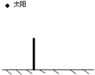
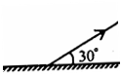
、

16、1、画出法线2分，平面镜2分。
2、画出每一条光线2分。
17、(1)不能同时感觉到。由于V_{光}>V_{声}，传播同样距离S时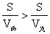，即t_{声}>t_{光}，所以不能同时感觉到。
(2)由于光传播的速度很大，传播的时间很短，看到色彩和听到声音相差的时间，可认为就是声音传播的时间，离广场的距离S=V_{声}・t_{声}=340 m／s×5 s=1700 m
四、实验
18、（1）小孔的形状 无关
（2）物体的形状
（3）相同
19、（1）1分，靠近
（2）3分，不能（1分）、反射光、入射光、法线在同一平面内（2分）
（3）3分，BON（1分）、测一次不能得出结论，应改变角度的大小，测量多次，得出的结论才具有普遍性（2分）
五,探究题
20、解：（1）该小组同学应该选取两根相同的蜡烛做实验，目的是为了比较物像大小关系．
（2）实验时用完全一样的蜡烛是为了比较物体与像的大小关系．蜡烛B与蜡烛A的像能够完全重合，说明像与物体的大小相等．[来源:Z.xx.k.Com]
（3）透明的玻璃板能观察到蜡烛B能否与A的像完全重合，同时解决了位置和大小两个问题．实验现象表明，像与物的大小相同，像和物的连线与玻璃板垂直，像和物到玻璃板的距离相等．
（4）一次实验不具备代表性，应采取同样的实验方案多做几次，避免实验现象的偶然性，才能保证结论的正确．
（5）玻璃既能透光，又能反光，既可以看到前面物体在后面成的像，又可以看到后面的物体，这样就可以利用等效替代的办法准确确定像的位置；所以此实验不能用平面镜进行．
故答案为：（1）相同；（2）相等；（3）相等；垂直；（4）一次实验不具备代表性；（5）不透光．
21、（1）在实验前应先调节烛焰、凸透镜、光屏，使它们的中心大致在同一高度，这样所成的像在光屏的中央，便于观察．
故答案为：凸透镜的中心．
（2）由题意知，此凸透镜的焦距f=10cm，则2f=20cm．
若将蜡烛置于20cm刻度处，则物距u=50cm-20cm=30cm＞2f．
所以成倒立、缩小的实像，此时像距处于f和2f之间．
故答案为：缩小．
（3）若将（2）中的蜡烛和光屏互换位置，则物距处于f和2f之间，凸透镜成倒立、放大的实像．
故答案为：倒立；放大．
（4）若将蜡烛放在56cm刻度处，则物距u=56cm-50cm=6cm＜f．
所以成正立、放大的虚像．放大镜就是根据这个原理制成的．
故答案为：正立；放大镜．
22、（1）、倒立 实 （2）、C （3）、C A （4）、远离 缩短

